Medien-Information

Datum 26.09.2023
Nr. PI 2398
Anzahl Zeichen 5230
Kontakt Müller Martini AG
Untere Brühlstrasse 17, 4800 Zofingen/Schweiz
Telefon +41 62 745 45 45
info@mullermartini.com, www.mullermartini.com

Müller Martini schlägt ein
neues Kapitel in der Buchherstellung auf

Am 21. September wurde im Print Finishing Center (PFC) von Müller Martini ein neues Kapitel in der Buchherstellung aufgeschlagen. Über 120 Besucher:innen konnten live miterleben, welcher Automatisierungsgrad heute in der Buchproduktion möglich ist. Die vorgestellten Buchproduktionlinien werden die Produktivität in der Druckweiterverarbeitung nachhaltig steigern.

«Wir freuen uns sehr, dass über 120 Gäste aus der DACH-Region und Osteruropa unserer Einladung in das Print Finishing Center (PFC) nach Zofingen gefolgt sind. Wenn man die Besucher:innen beobachtet hat, spürte man regelrecht, dass sie davon überzeugt sind, dass sich für die Druckbranche neue Chancen und interessante Geschäftsmodelle auftun werden. Wir von Müller Martini arbeiten mit Hochdruck daran, für den Markt innovative und zukunftsorientierte Ansätze und Lösungen zu entwickeln. Um das damit verbundene Potenzial aufzuzeigen, braucht es Veranstaltungen wie unser Open House», versichert der CEO von Müller Martini, Bruno Müller. Das absolute Highlight war die Präsentation einer neuen kompakten Buchfertigungslinie, die für Anwendungen konzipiert wurde, die im Digitaldruck auf der Rolle gedruckt werden. Aus der Kombination der SigmaLine Compact, dem neuen Klebebinder Antaro Digital und dem Dreischneider InfiniTrim kann die digitale Buchfertigung jetzt auf ein neues Produktivitätsniveau angehoben werden.

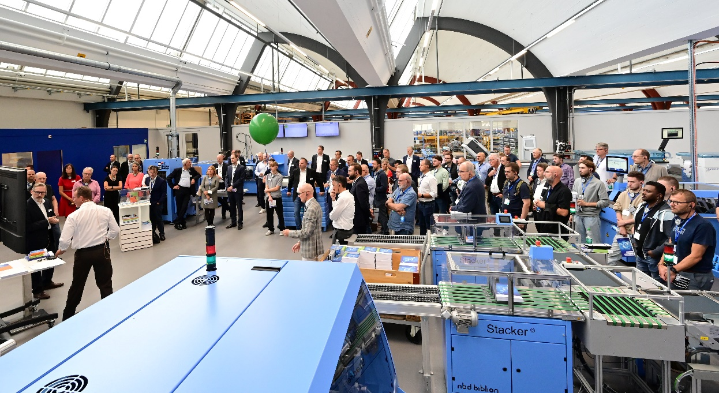

SigmaLine Compact/Antaro Digital: in jeder Hinsicht nachhaltig
Die Fakten dazu sind beeindruckend. Der Output liegt bei 2 000 Exemplaren pro Stunde bei einer Dickenvarianz von 20 mm von Buch zu Buch – und das ohne Geschwindigkeitsverlust. Das entspricht einer Verdreifachung des Outputs im Vergleich zu bisherigen Lösungen. Das Thema Personal ist ein Dauerbrenner – sowohl in Hinblick auf die Verfügbarkeit als auch den Kosten. Zur Bedienung der kompletten Fertigungsline sind nur zwei Personen erforderlich – ein Maschinenführer und ein Helfer. Der Platzbedarf für die gesamte Prozesskette vom Falzen über das Kleben bis zum Schneiden liegt gerade einmal bei 170 m² – früher musste man dafür einen Platzbedarf von weit über 300 m² veranschlagen. Die durchgängig barcode-basierte Produktion ermöglicht eine komplett berührungsfreie Umstellung. Das geschieht de facto on-the-fly und bietet die Flexibilität, die gerade bei Kleinauflagen oder bei einer Book-of-one-Produktion erforderlich ist. «Ein Wechsel der Falzschemata – beispielsweise von Drei- auf Vierfach-Nutzen – benötigt keine 10 Sekunden», versicherte Ingolf Fritzsche, Produkt Manager Digital Solutions bei Müller Martini.

Das erste Buch ist verkaufbar
Im Rahmen der Produktpräsentation wurden 50 Aufträge, die punkto Auflage, Format und Dicke unterschiedlich aufgebaut waren, live ohne manuellen Eingriff produziert. Damit hat Müller Martini einmal mehr untermauert, wie flexibel und effizient etwa Softcover-Broschüren, Hardcover-Buchblöcke oder Layflat-Broschüren hergestellt werden können. Das digitale Mastermind der Buchlinie ist der Connex-Workflow, der die Daten in der entsprechenden Form für die Produktion aufbereitet. Auch punkto Nachhaltigkeit hat die Lösung einiges zu bieten und spart Makulatur und Energie. In der Regel ist bereits das erste Buch verkaufbar. «Wir haben in die Entwicklung des Klebebinders Antaro alle bisher gesammelten Erfahrungen aus früheren Produktgenerationen sowie neue Ideen einfliessen lassen«, betonte Roland Reddmann, Produkt Manager Klebebinde-Systeme. Der formatvariable und effiziente Dreischneider InfiniTrim hat sich schon in anderen Konstellationen in der Praxis bewährt. Mit der Buchproduktionslinie hat Müller Martini die aktuellen Anforderungen des Marktes erkannt und eine innovative Lösung geschaffen. Das haben auch die Besucher:innen des Open House mehrfach bestätigt:

«Vor allem der neue Klebebinder Antaro ist für uns als Buchbinderei sehr interessant. Er vereint die Anforderungen sowohl der analogen als auch der digitalen Welt der Druckweiterverarbeitung auf optimale Art und Weise. Müller Martini hat damit eine Symbiose aus beiden Welten geschaffen.»
Christian Burkhardt, CEO, BuBu AG, Schweiz

«Der Antaro kann für uns ein Schritt sein, um die gesamte Prozesskette der Klebebindung auf ein komplett neues Niveau zu bringen, er ist eine vielversprechende Lösung auf dem Weg zur Digital Factory. Darüber hinaus verfügt Müller Martini mit dem Connex-Workflow über sehr viel Know-how, wie man über eine durchgehende Barcode-Steuerung eine vollautomatisierte Produktion in der Praxis auf die Beine stellen kann.»
Ralf Schraud, Online Printers Produktions GmbH, Deutschland

«Bestechend für mich sind die Produktivität, die Variabilität und Kompaktheit der kompletten Buchlinie. In Verbindung mit einem Inkjet-Rollendrucksystem erhält man eine komplette, leistungsfähige Digitaldruckerei quasi out of the Box. Der Trend bei Printproduktionen geht in Richtung kleine, aber individualisierte Aufträge. Mit dieser Anlage lassen sich die Anforderungen, die damit einhergehen – speziell für die Broschüren- und Buchproduktion – optimal umsetzen.»
Martin Wlacil, Geschäftsführer, Print Alliance GmbH, Österreich

Neuauflage am Dienstag
Am Dienstag, 26. September, wurden bereits die nächsten Kund:innen im Print Finishing Center in Zofingen begrüsst. Auch das zweite Kundenevent für Besucher:innen aus der Verkaufsregion Westeuropa wartete mit einem ebenso beeindruckenden Programm auf. Sie informierten sich ebenfalls auf einem Firmenrundgang und bei verschiedene Maschinenvorführungen im Print Finishing Center über die aktuellen Neuheiten von Müller Martini. Das Programm endet mit dem Highlight: der Präsentation der Weltneuheiten SigmaLine Compact und Antaro Digital. Und auch die Kunden der Region Westeuropa zeigten sich begeistert!

